Enfance et Famille d’Adoption de l’Aisne (EFA 02)

12 rue Choron

02200 SOISSONS

efa02.secretaire@gmail.com
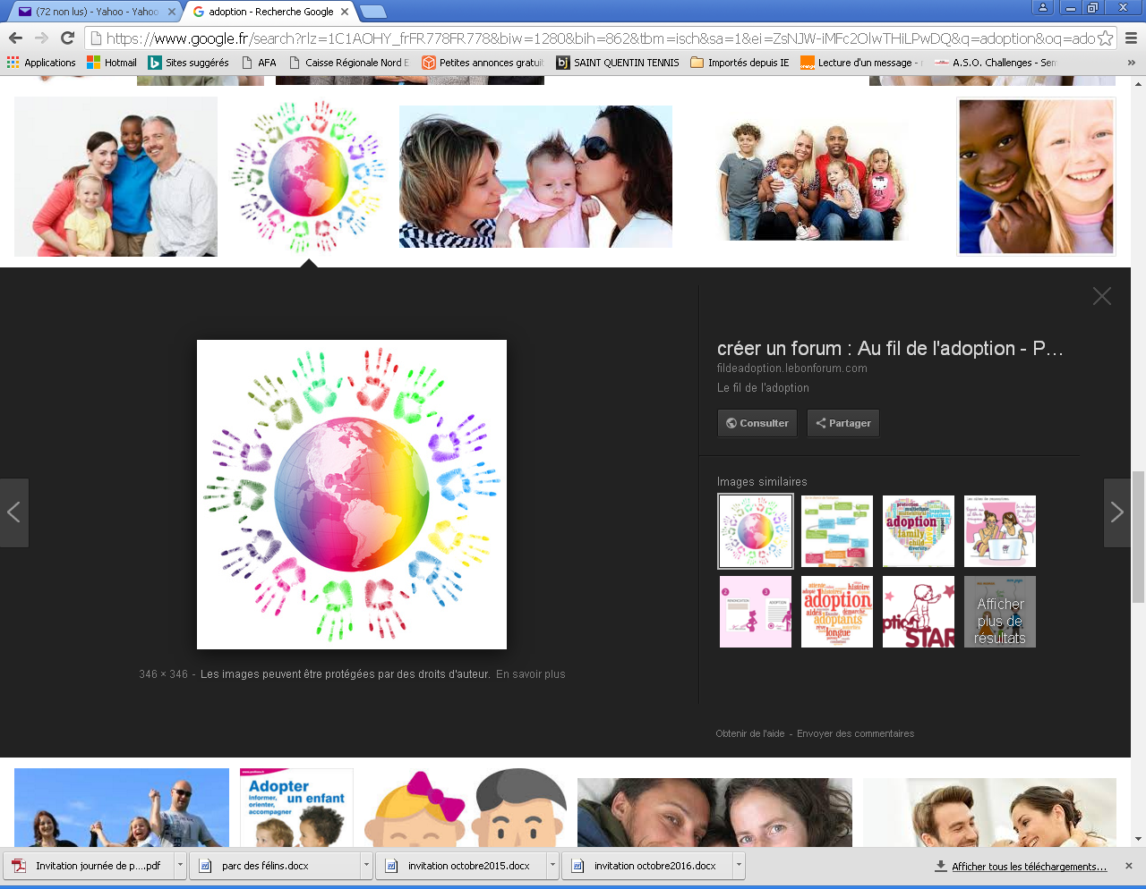

Invitation à la Journée d’automne

Le samedi 24 novembre 2018 à partir de 13h30

Pour une conférence-débat animée par le
Docteur Marie-Odile Pérouse de Montclos
(Pédopsychiatre et Chef de Service de l’Hôpital Sainte-Anne à Paris
- Spécialité : Psychiatrie de l’Enfant et de l’Adolescent) sur le thème :

« Parent adoptif, parent comme les autres ?

Spécificités de la parentalité adoptive : risques et malentendus, Abandon et attachement,
Inscription dans une filiation – constats et perspectives »
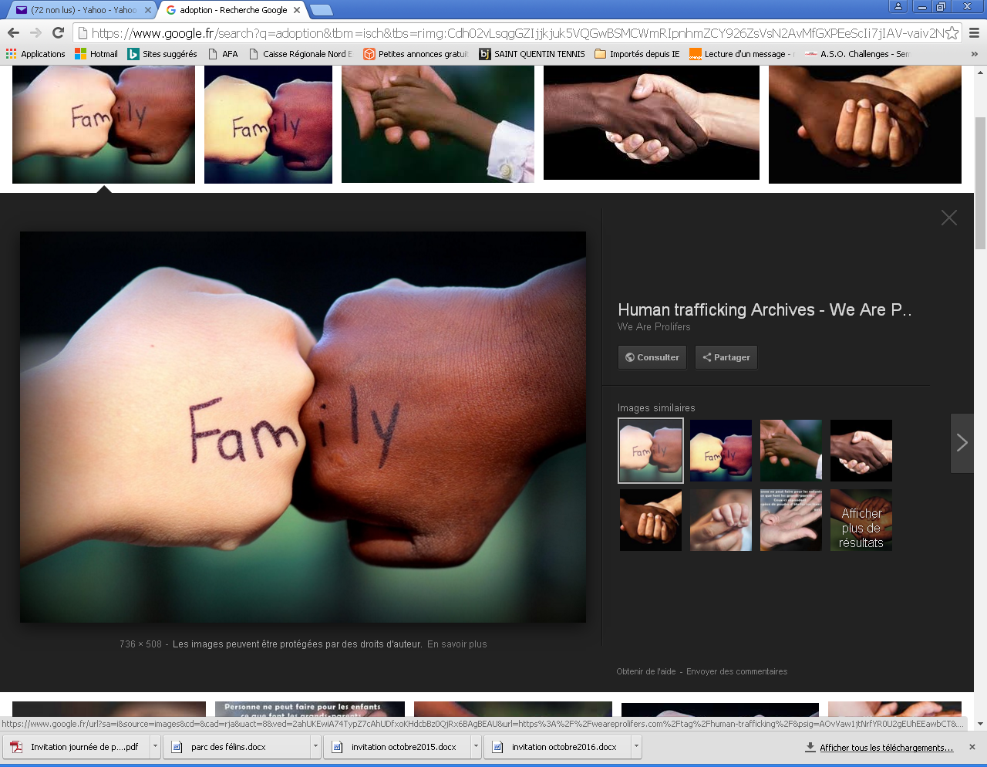

Cette invitation est ouverte
aux membres des différentes associations EFA
ainsi qu’à leur famille élargie,
aux professionnels de l’adoption
et au personnel hospitalier.

L’accueil débutera à partir de 13h30 autour d’un café et de quelques gourmandises puis la conférence débutera à 14h30.

Une pause conviviale vous sera proposée à l’issue de la conférence pendant laquelle vous pourrez échanger avec les différentes personnes présentes.

Pendant la conférence, une garderie sera proposée pour les enfants.

Merci de bien vouloir renvoyez ce coupon réponse avant le 15 octobre 2018
Soit par e-mail à l’adresse suivante : efa02.secretaire@gmail.com
Soit par courrier à notre secrétaire à l’adresse ci-dessous :
Denis JOUAFFRE : 328 rue de Bourgogne - 02100 HARLY

------------------------------------------------------------------------------------------------------

Nom et prénom : ………………………………………………………

Nombre d’adultes : ……………… Nombre d’enfants (et âges) : ………………………………………………..

Adresse : ………………………………………………………………………….

Téléphone : _ _ / _ _ / _ _ / _ _ / _ _

E-mail : ………………………………………………………………………………………@...............................................

Venez nombreux !!!

Rendez-vous à partir de 13h30 le samedi 24 novembre 2018
Au réfectoire de l’ancien Hospice du Centre Hospitalier de Soissons
Rue Saint Lazare
02200 SOISSONS
(en face de la résidence Saint Lazare + Parking)

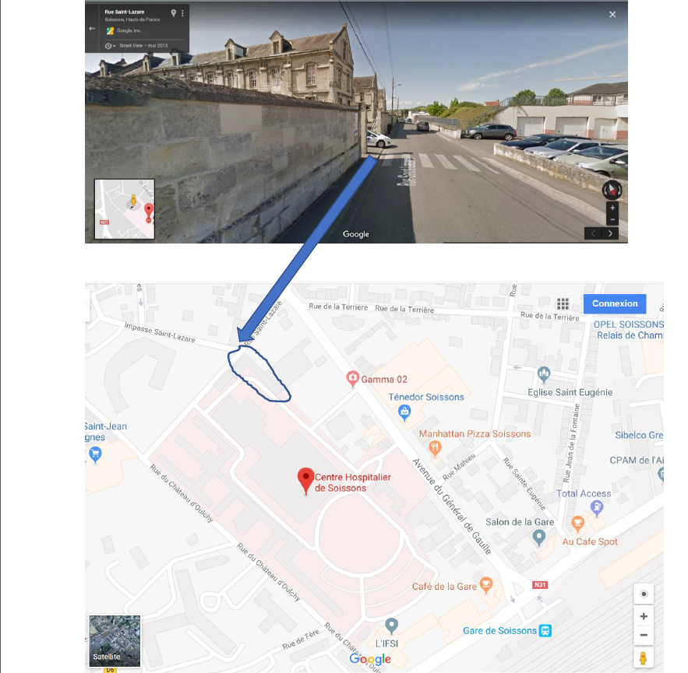

Pour ceux qui viendraient de loin,
sachez que la gare de Soissons est proche du lieu de la conférence !!!

